锂电池安全三大测试：针刺/冲击/挤压
1、电池针刺测试：
测试条件：将18650电芯充满电，用φ3mm的钢钉从垂直于电池纵面的方向贯穿(钢针停留在电池中1min)，不起火不爆炸可判为合格。
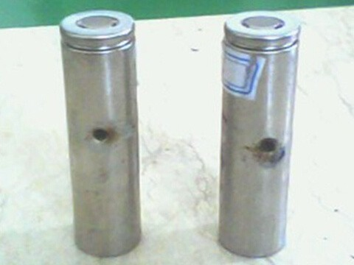
2、电池冲击测试：
测试条件：将电芯满电，9.1KG重物从0.61m高度自由落体到直径15.8mm 的钢棒(钢棒在测试电池上)。不起火不爆炸可判为合格。
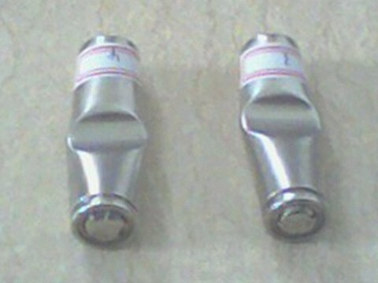
3、电池挤压测试：
测试条件：将电芯满电，将其放置在挤压设备的两个挤压的平面之间，逐渐增加压力至13KN，保持压力1min。不起火不爆炸可判为合格。
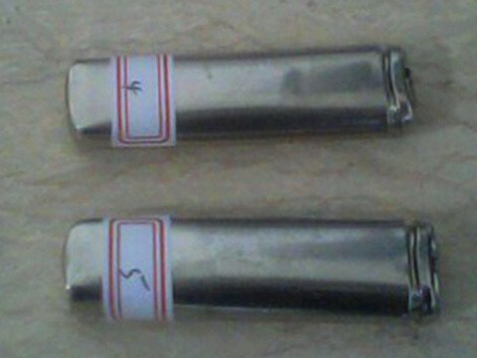
将电池玩成这样都没有爆炸，这种电池就是常说的正品18650电池。它可以用在数码相机上，儿童工具上，遥控飞机上，电子烟上，强光手电上，手提音箱上等等，具体需要根据产品的特点进行电池设计，确保电池双重安全。
提示：没有资深电池经验的人士，请勿模仿以上动作。

